ТОКАРНЫЙ СТАНОК С ЧПУ на наклонной станине КМТ

KTL56/500 (SCHIESS)

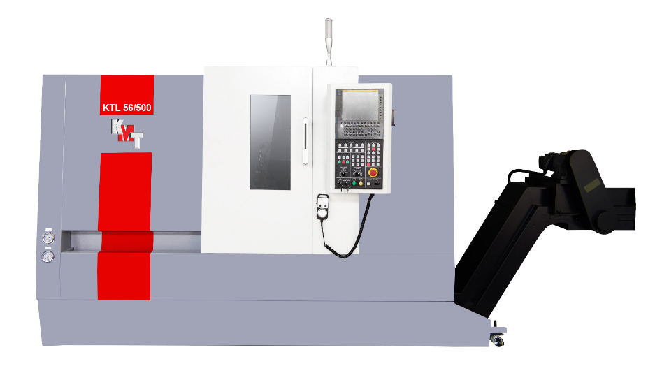 | - Система ЧПУ FANUC PLUS 0i-TF (Type 5) /  H-СNC808DiT на русском языке  - Мощность главного двигателя 11/15 кВт, ремень  - Диаметр над станиной 560 мм  - Диаметр прутка 50 / 65 мм  - Длина обработки 500 мм

 | KTL56/500 | Серия токарных  Центров КМТ | КМТ

Конструктивные особенности:

Цельнолитая наклонная станина высокой жесткости  На данной серии станков используется цельная станина с углом наклона 45°, изготовленная из чугуна марки HT300 с внутренними ребрами жесткости. Такая конструкция станины обеспечивает лучшую устойчивость, жесткость, гашение вибраций. Так же наклонная станина занимает меньшую площадь, что позволяет легко удалять стружку и очищать станок. | 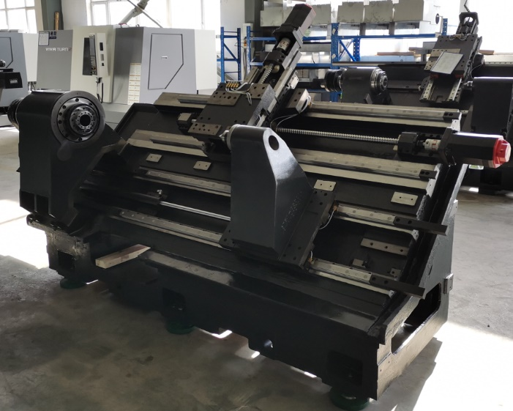
Главный двигатель FANUC 11/15кВт  На токарном центре KTL установлен главный двигатель мощностью 11/15 кВт производства FANUC (Япония) . Передача крутящего момента с основного двигателя на шпиндель осуществляется за счет клино-ременной передачи, что значительно уменьшает шум при работе.Скорость вращения шпинделя регулируется бесступенчато, что обеспечивает высокую точность и шероховатость обработки.  В стандартной комплектации станок оснащен шпинделем А2-6 с полым гидроцилиндром для обработки прутков до Ø50 мм производства CELLS (Тайвань). Отверстие Ø65 мм | 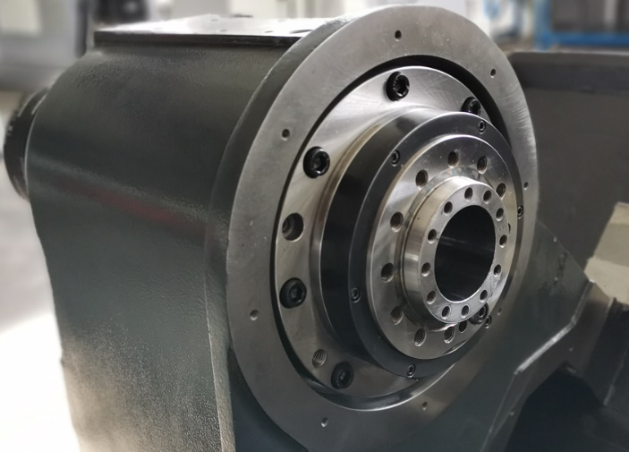  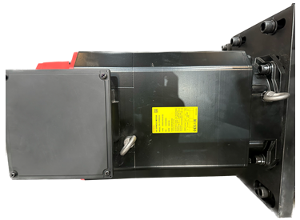
Приводы подач по осям X/Z FANUC (Япония)  На станке установлены оригинальные приводы подач от производителя FANUC.  Высокая скорость перемещений по осям X/Z - 30/30 (м/мин);  Дискретность перемещений – 0,001мм;  Высокая плавность хода и надежность | 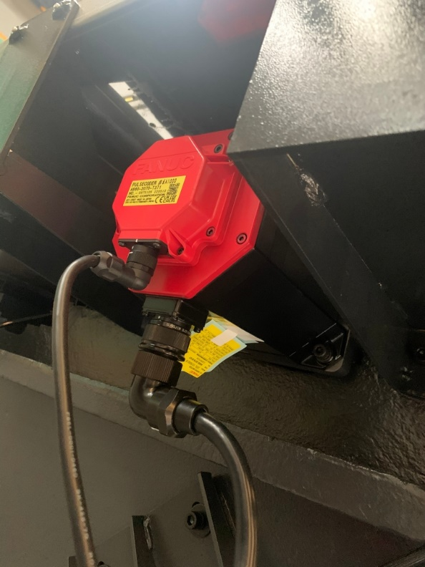
Линейные направляющие качения  Обеспечивают высокоскоростное перемещение и более высокую точность позиционирования. Линейные роликовые направляющие обеспечивают малое фрикционное сопротивление, высокую жесткость и высокую стойкость к вибрации и деформации. | 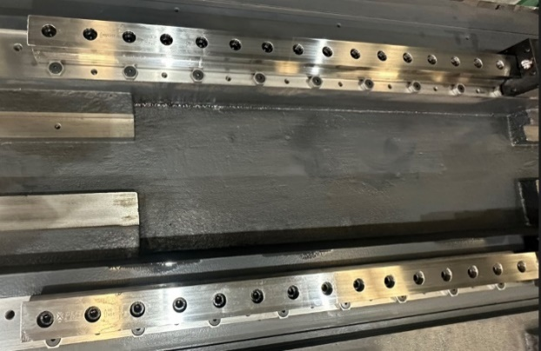
Револьверная головка TAIXIN  Токарный центр оснащен 8-и позиционной гидравлической револьверной головкой TAIXIN(Тайвань). Сечение инструмента 25х25мм, отверстие в блоке под расточной инструмент ø40мм. Подача СОЖ через револьверную головку позволяет снизить затраты на режущий инструмент. На станке установлена помпа повышенного давления подачи СОЖ (3 БАРа). | 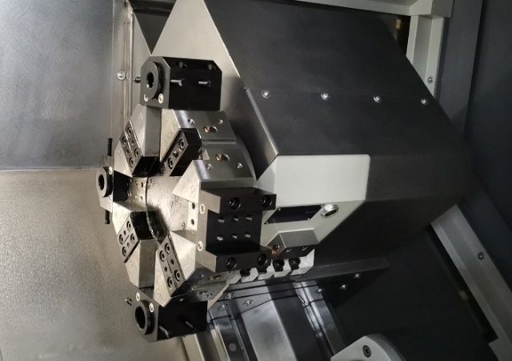
ШВП  На станке установлены высокоточные ШВП с предварительным натягом, отвечающие классу точности С3.  К каждой гайке ШВП подведена трубка импульсной смазки | 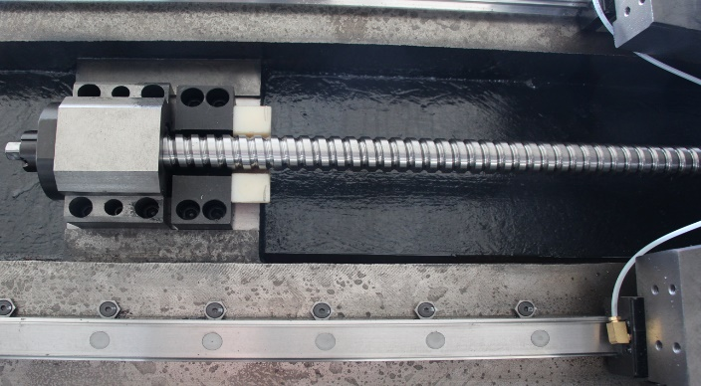
Задняя бабка  На станке установлена гидравлическая задняя бабка. Движение задней бабки осуществляется по направляющим качения роликового типа. Управлять перемещением задней бабки можно через ЧПУ или от педали. Ход задней бабки составляет 450 мм. | 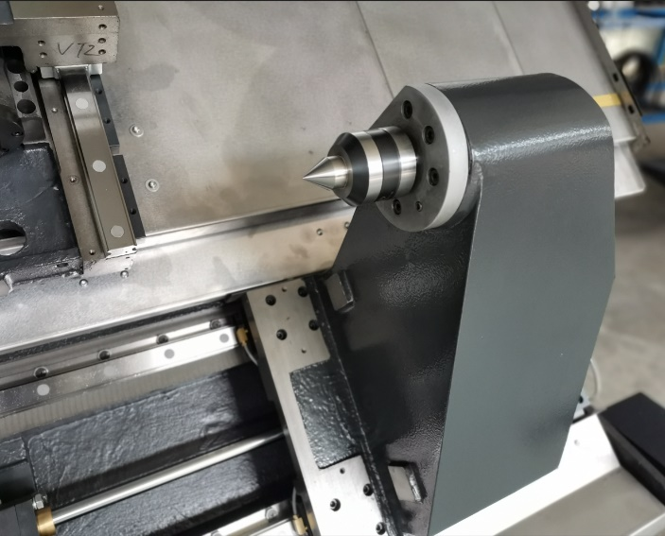
Гидравлический 3-х кулачковый патрон 8” (ø200мм)  опция: 10” (ø250мм)  Гидравлический патрон Autogrip (Тайвань), применяется для зажатия заготовки в процессе обработки. Возможна установка патрона с различным размером по требованию пользователя. | 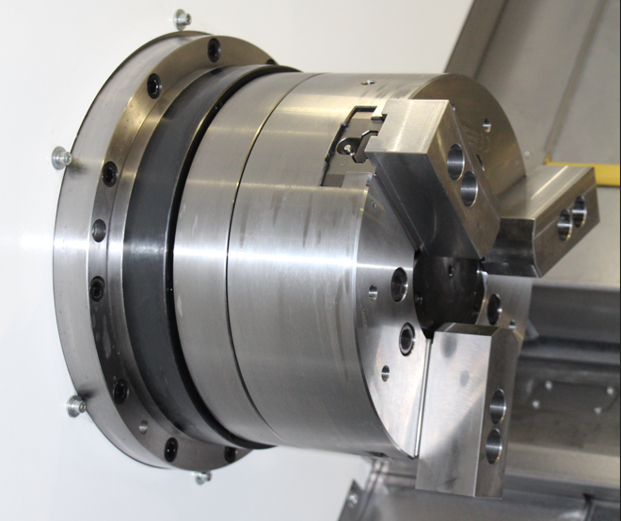
Транспортер удаления стружки с корзиной.  Эффективно удаляет стружку из зоны резания и позволяет работать на станке без остановок на обслуживание. С конвейером поставляется корзина для сбора стружки. | 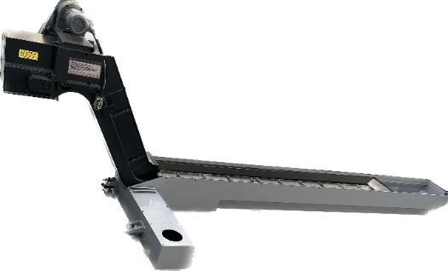
Автоматическая система смазки  Автоматическая система смазки обеспечивает централизованную своевременную смазку по основным движущимся элементам – направляющим и ШВП, что сокращает их износ в разы. | 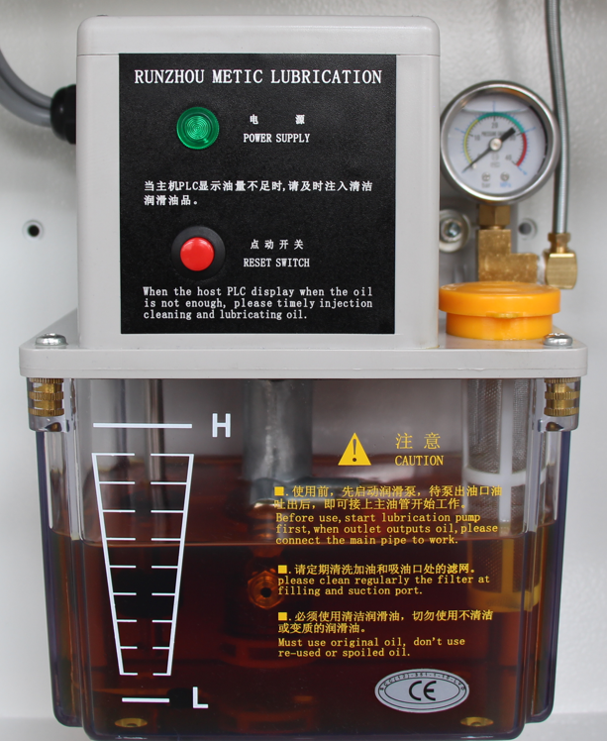
Маховик перемещений по осям (MPG)  Переносной пульт управления с маховичком позволяет в разы сократить время наладки станка, обеспечивает перемещение рабочих органов станка по двум осям. | 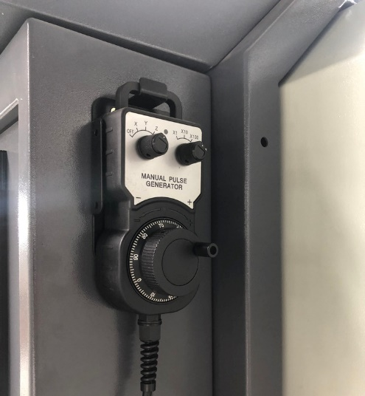
Теплообменник электрошкафа  Теплообменник обеспечивает охлаждение компонентов электрошкафа при работе оборудования в двух-трех сменном режиме. Компенсирует перепады температур в цехе, особенно при повышении температуры | 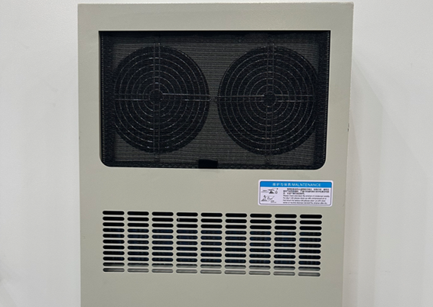
СЕ стандарт электрошкафа  Электрошкаф полностью соответствует нормам СЕ, что указывает на соответствие продукции всем необходимым требованиям законодательства Европейского Союза. Основные компоненты установленной электроники принадлежат компании Fanuc и Siemens | 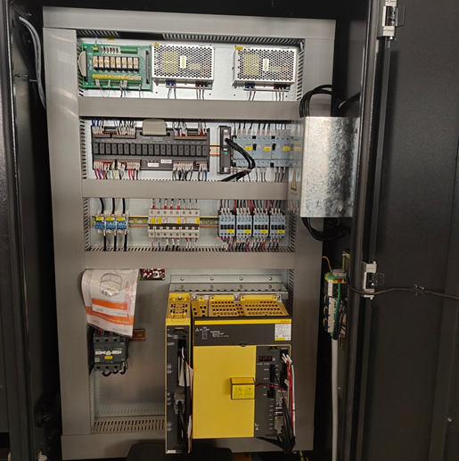
Система ЧПУ  FANUC 0i-TF Plus (type 5)  Промышленная система ЧПУ самая распространённая в России, более проста в использовании, легко найти операторов. Сервис по всей России, запасные части в наличии на складах. Для удобства оператора стойка снабжена маховиком ручного управления. | 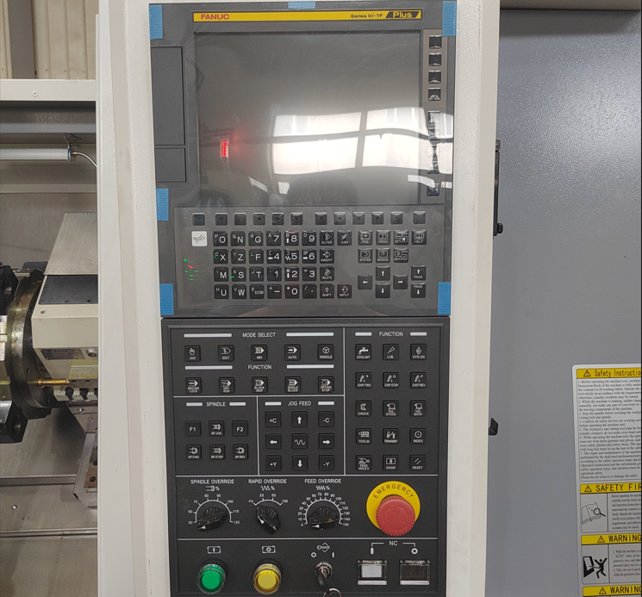
Система ЧПУ H-CNC808DiT  Промышленная система ЧПУ  LCD монитор 10,4 дюймов.  +2-3 оси управления (память 8G)  Внешний модуль ПЛК и ввода-вывода  Поддержка высокоточного кодирования  Поддержка полностью замкнутого контура управления  8000 об/мин высокоскоростное жесткое нарезание резьбы  Поддержка протокола шины NCUC, M3, Ethercat | 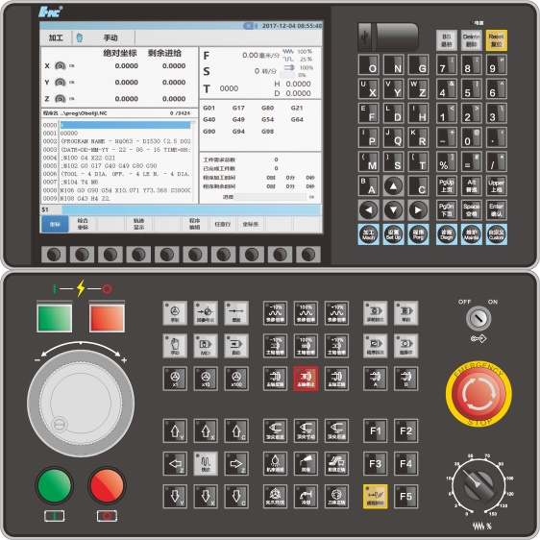

Дополнительная комплектация
Система измерения инструмента Renishaw  Привязка инструмента производится не по детали - «по первой стружке», что является потерей времени в общем цикле изготовления детали (привязка, измерение, корректировка), а при помощи специальной системы измерения, смонтированной на корпус станка. Сердцем такой системы является комплект датчиков и щупа, которые обеспечивают измерения, а также комплект программного обеспечения, который обеспечивает интеграцию с системой ЧПУ и предлагает ряд разнообразных возможностей | 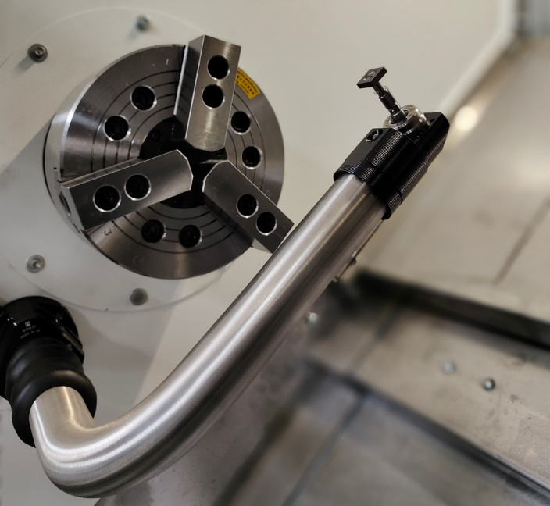
Револьверная головка TAIXIN (Тайвань)  Токарный центр KTL56/500 оснащен 12-ти позиционной гидравлической револьверной головкой TAIXIN(Тайвань). Сечение инструмента 25х25мм, отверстие в блоке под расточной инструмент ø40мм. Револьверная головка обеспечивает высокую точность позиционирования, жесткость обработки. Подача СОЖ через револьверную головку позволяет снизить затраты на режущий инструмент. На станке установлена помпа повышенного давления подачи СОЖ  (3 БАРа). | 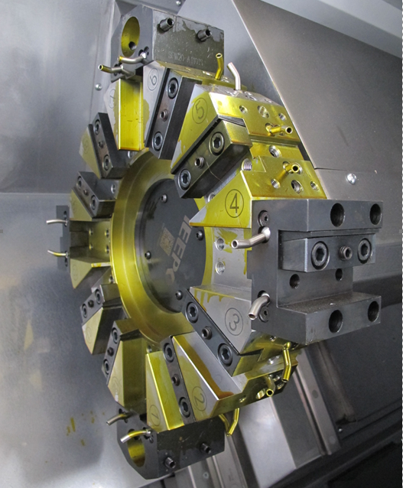
Шпиндель А2-8 CELLS (Тайвань)  В дополнительной комплектации станок оснащен шпинделем А2-8 с полым гидроцилиндром для обработки прутков до Ø65 мм производства CELLS (Тайвань). Отверстие Ø80 мм | 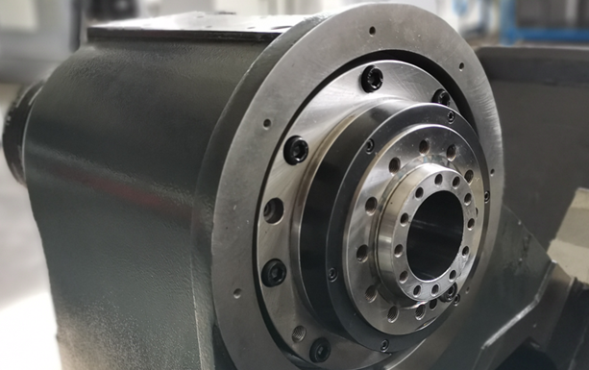

Диаграмма мощности и крутящего момента шпинделя KTL56/500 (FANUC)

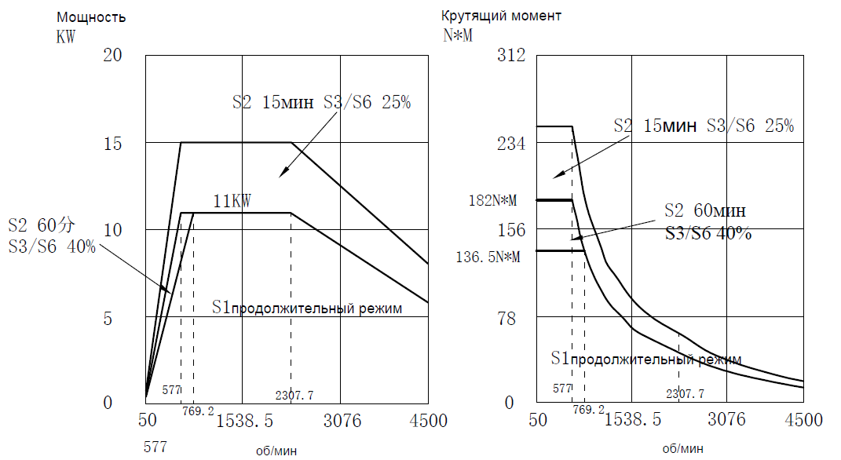

Диаграмма мощности и крутящего момента шпинделя KTL56/500, 12/18 кВт (H-CNC)

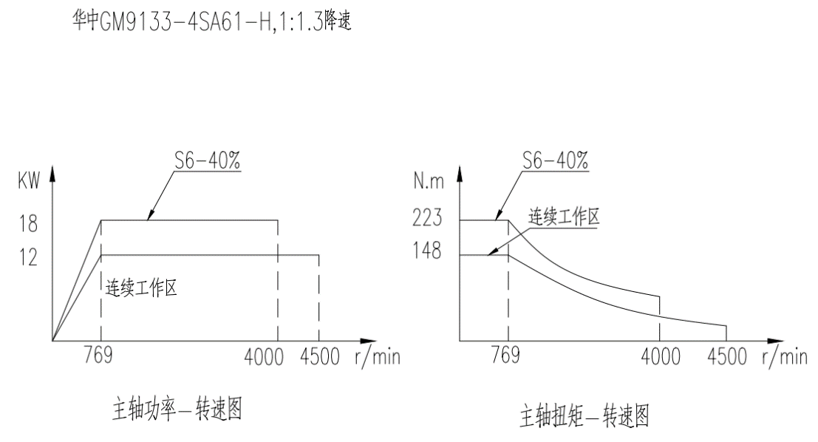

ТЕХНИЧЕСКИЕ ХАРАКТЕРИСТИКИ

Модельный ряд | Ед. измер | KTL 56/500 | KTL 56/500  с опциями
Параметры обработки
Максимальный диаметр устанавливаемой заготовки над станиной | мм | ø 560 | ø 560
Максимальный диаметр устанавливаемой заготовки над суппортом | мм | ø 350 | ø 350
Максимальный диаметр обработки | мм | Фланец ø 400; Вал ø 350; | Фланец ø 400; Вал ø 350;
Максимальная длина обработки | мм | 500 | 500
Максимальная масса заготовки | кг | Фланец 200; Вал 500; | Фланец 200; Вал 500;
Шпиндель
Фланец шпинделя | тип | A2-6 | A2-8
Диаметр отверстия в шпинделе | мм | ø 65 | ø 80
Диаметр обрабатываемого прутка | мм | ø 50 | ø 65
Диаметр патрона | мм | ø 200 (8”) | ø 250 (10”)
Максимальные обороты шпинделя | об/мин | 50 – 4 500 | 50 – 4 500
Перемещения
Перемещение по оси Х | мм | 210 | 210
Перемещение по оси Z | мм | 560 | 560
Скорость быстрых перемещений по осям X/Z | м/мин | 30 / 30 | 30 / 30
Инструментальная система
Количество инструмента в револьверной головке | шт. | 8 | 12
Сечение инструмента | мм х мм | 25х25, ø 40 | 25х25, ø 40
Точность
Точность позиционирования по осям X/Z | мм | 0,008 | 0,008
Повторяемость по осям X/Z | мм | 0,004 | 0,004
Мощность
Мощность электродвигателя главного привода | кВт | Fanuc 11/15  HCNC 12/18,5 | Fanuc 11/15
Крутящий момент на шпинделе | Нм | 136/248 | 136/248
Давление помпы подачи СОЖ | Бар | 3 | 3
Задняя бабка
Перемещение задней бабки | мм | 450 | 450
Конус пиноли задней бабки | тип | МТ5 | МТ5
Энергопотребление
Напряжение сети | В | 380 ± 5% | 380 ± 5%
Частота тока | Гц | 50 | 50
Габаритные размеры
Габаритные размеры (ДхШхВ) без учета транспортера стружки | мм | 2 900х1 890х 1 945 | 2 900х1 890х 1 945
Масса | кг | 4 000 | 4 000

Комплектация:
Система ЧПУ FANUC 0i-TF Plus (5) / H-CNC808DiT, MPG пульт, русский язык
Бесступенчатое регулирование скорости вращения шпинделя
Мощность главного привода 11/15 кВт, FANUC / 12/18,5 кВт, HCNC
Двигатели перемещений по осям X/Z, FANUC
Линейные направляющие качения и ШВП по осям X/Z, Направляющие PMI (Тайвань), ШВП THK (Япония)
Комплект мягких кулачков
Комплект каленых кулачков
Блок стационарный расточной (ø40мм) - 5 шт
Блок стационарный расточной с внутренней подачей СОЖ- 1 шт
Прижимы для установки проходных резцов, 8 шт
Блок стационарный для торцевого точения- 3 шт
Комплект переходных втулок ø 40/32-1шт.,ø40/25-1 шт.,ø 40/20- 1 шт
Система подачи СОЖ через револьвер
Помпа подачи СОЖ 3 bar max
Гидравлическая задняя бабка
Гидростанция
Вращающийся задний центр
Теплообменник электрошкафа
Транспортер удаления стружки с тележкой
Магнитный выключатель открытия двери
Компоненты электрошкафа, Siemens/Schnieder
LED освещение рабочей зоны
Трехцветная сигнальная лампа
Трансформатор 380В, 50ГЦ
Подготовка под установку системы измерения инструмента Renishaw
Кабинетная защита зоны резания
Автоматическая система смазки
Интерфейс подключения податчика прутка
Комплект опор для монтажа станка
Руководство по эксплуатации на русском языке

СТОИМОСТЬ ОБОРУДОВАНИЯ:
Наименование оборудования | Цена  с НДС
(МТ 411411) KTL56/500 (T2C/500) Токарный центр с наклонной станиной с ЧПУ FANUC 0i-TF Plus (5)  Опции, включенные в стоимость:  - Мощность главного привода 11/15 кВт, FANUC  - Шпиндель А2-6, отверстие 65 мм CELLS (Тайвань)  - 3-кулачковый полый гидравлический патрон ø 200 мм (8”) с полым цилиндром, диаметр обрабатываемого прутка  ø 50мм, (Тайвань)  - 8-ми позиционная гидравлическая револьверная головка Taixin (Тайвань) | 413 903 CNY

Гарантия 1 год

Условия оплаты оборудования:
Складское оборудование: 100% предоплата.
Заказное оборудование: 50% предоплата, 30% по факту готовности оборудования на заводе-изготовителе, 20% по факту поступления оборудования на склад.

Условия отгрузки:
Самовывоз со склада Поставщика в РФ.
Доставка оплачивается отдельно

